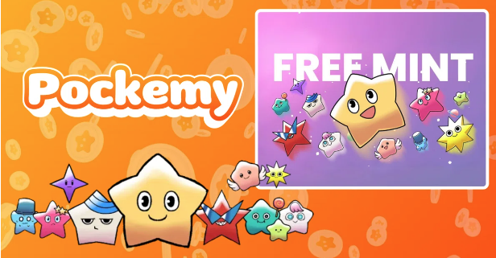

**Pockemy Özel NFT (SBT) Ücretsiz Mint Hakkı Etkinliği!**

**Şu anda **Pockemy Özel NFT** için ücretsiz mint hakkı kazanmak üzere PREMINT kayıtlarını kabul ediyoruz.**

**PREMINT'te kaydınızı tamamlayarak ücretsiz mint için hak kazanacaksınız. Bu fırsatı kaçırmayın ve kaydınızı tamamladığınızdan emin olun!**

# Bu Ücretsiz Mint Hakkında

Bu, **ilk destekçilere yönelik ücretsiz bir mint** olacak ve özel bir NFT yayınlanacaktır.

## Önemli Notlar

1. Bu NFT, **SBT (Soulbound Token)** olup satılamaz veya transfer edilemez.
2. **PREMINT'te kayıt zorunludur** ve kayıt edilen cüzdan, Smart Pocket Uygulamasına giriş yapılan cüzdan ile aynı olmalıdır.
3. Bu SBT NFT, Smart Pocket tarafından sınırlı sayıda (300 adet) çıkarılan resmi NFT'den farklıdır.

# PREMINT'te Nasıl Kayıt Olunur

* Lütfen aşağıdaki bağlantıyı kullanarak kaydolun.
* Nasıl kayıt olacağınızı bilmiyorsanız, lütfen aşağıdaki makaleyi inceleyin.

# Smapoke Uygulamasında Özel Etkinlik Devam Ediyor!

"Pockemy Premint"in lansmanını kutlamak amacıyla, Smapoke uygulamasında özel bir görev devam etmektedir.

🔗 Görev Linki: [https://www.smapocke.app/list/open_event](https://www.smapocke.app/list/open_event)

⏰ Son Tarih: 3 Ekim 2024

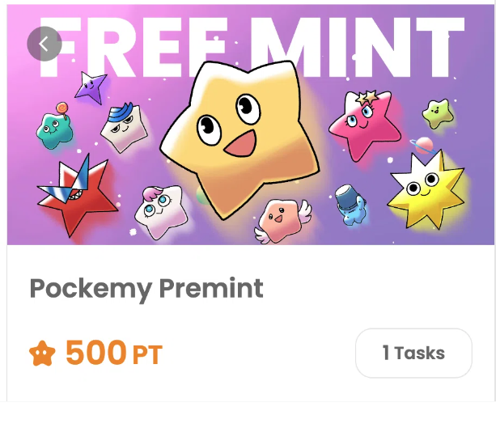

# Pockemy Özel NFT Hakkındaki En Son Bilgileri Kaçırmayın

PREMINT'te kaydınızı tamamladığınızdan emin olun ve Pockemy Özel NFT'nin ücretsiz mintini bekleyin. Bu NFT, her bir sahibi için benzersiz olacaktır.

📢 **En son güncellemeleri buradan alın**

PockemyX Hesabı: [https://x.com/pockemys](https://x.com/pockemys)

Smart Pocket Resmi Web Sitesi: [https://smapocke.com/](https://smapocke.com/)

Smart Pocket Resmi Discord: [https://discord.com/invite/smartpocket](https://discord.com/invite/smartpocket)